

Kierunek studiów: Informatyka

Nazwisko i Imię: Woźniak Jan
Numer albumu:110986
Semestr: 6
nr grupy: 4
Studia Inż. Niestacjonarne

Bazy danych i aplikacje
Projekt
„Wirtualny Dziekanat”,

Prowadzący zajęcia: mgr inż. Andrzej Herman
Łódź 2026

Spis treści
1.Wstęp 3
2. Architektura i Wykorzystane Technologie 4
3. Architektura Bazy Danych i Modele Encji 5
4.Opis Funkcjonalności 9
5.Bezpieczeństwo i Autoryzacja 13
6. Co można ulepszyć? 14

1.Wstęp
„Wirtualny Dziekanat” to system informatyczny wspierający zarządzanie procesami administracyjnymi i dydaktycznymi uczelni wyższej. Portal umożliwia obsługę najważniejszych informacji związanych ze studentami, nauczycielami akademickimi oraz organizacją procesu kształcenia.
System zapewnia dostęp do funkcji zależnych od roli użytkownika:
- Administrator – zarządza użytkownikami, kierunkami studiów, semestrami, przedmiotami oraz pozostałymi danymi systemowymi.
- Nauczyciel – obsługuje prowadzone zajęcia, wprowadza i modyfikuje oceny studentów oraz ma dostęp do informacji dotyczących swoich grup.
- Student – przegląda swój plan i tok studiów, oceny, informacje dotyczące semestrów oraz stan rozliczeń czesnego.
Główny cel projektu
Celem projektu jest stworzenie funkcjonalnego i spójnego portalu „Wirtualny Dziekanat”, który umożliwia realizację podstawowych procesów związanych z funkcjonowaniem uczelni oraz zapewnia dostęp do danych zgodnie z uprawnieniami poszczególnych użytkowników.
System powinien uwzględniać najważniejsze reguły biznesowe, w szczególności dotyczące:
- przypisywania studentów do kierunków i semestrów,
- organizacji przedmiotów oraz zajęć,
- przypisywania nauczycieli do prowadzonych zajęć,
- wystawiania i przechowywania ocen,
- kontroli poprawności danych związanych z procesem kształcenia,
- obsługi informacji dotyczących czesnego i rozliczeń studenta,
- ograniczenia dostępu do funkcji i danych zgodnie z rolą użytkownika.
W efekcie system ma stanowić jedno, centralne miejsce obsługi podstawowych procesów dziekanatowych, ułatwiając zarządzanie danymi uczelni oraz zapewniając studentom i nauczycielom dostęp do informacji potrzebnych w codziennej obsłudze procesu dydaktycznego.

2. Architektura i Wykorzystane Technologie
Aplikacja została zbudowana w oparciu o nowoczesny stos technologiczny firmy Microsoft, co zapewnia wysoką wydajność, bezpieczeństwo oraz skalowalność rozwiązania. System wykorzystuje architekturę komponentową i mechanizmy renderowania po stronie serwera.
Backend (.NET & ASP.NET Core): Sercem aplikacji jest framework ASP.NET Core. Interfejs użytkownika zrealizowano przy użyciu technologii Blazor Web App działającej w trybie Interactive Server. Pozwala to na pisanie logiki frontendowej oraz backendowej w języku C# i płynną, dwukierunkową komunikację między przeglądarką klienta a serwerem (za pomocą połączenia SignalR) bez konieczności pisania złożonego kodu w języku JavaScript.
Baza Danych (SQL Server): Środowiskiem przechowywania danych jest relacyjna baza SQL Server Express LocalDB, która jest lekką, zoptymalizowaną wersją serwera bazodanowego, idealną do środowisk deweloperskich i wdrożeń lokalnych.
Mapowanie Obiektowo-Relacyjne (Entity Framework Core): Warstwę dostępu do danych zrealizowano za pomocą Entity Framework Core w podejściu Code First. Struktura bazy danych jest generowana automatycznie na podstawie modeli klas w języku C#. Złożone relacje między encjami skonfigurowano przy użyciu Fluent API. Do zarządzania cyklem życia połączeń z bazą w środowisku Blazor (gdzie połączenia są długotrwałe i wielowątkowe) wykorzystano wzorzec wstrzykiwania zależności IDbContextFactory, co zapobiega błędom współbieżności i blokowaniu zasobów (śledzenie encji).
Autoryzacja i Bezpieczeństwo (ASP.NET Core Identity): Za bezpieczeństwo systemu odpowiada wbudowany mechanizm ASP.NET Core Identity. Zapewnia on szyfrowanie (solone hashe) haseł oraz zarządzanie uprawnieniami opartymi na rolach (Role-Based Access Control). Architektura systemu zakłada rygorystyczne oddzielenie danych uwierzytelniających (tabela ApplicationUser) od domenowych profili biznesowych (Student oraz Teacher), które łączą się z kontem systemowym relacją jeden-do-jednego.
Frontend i Warstwa Wizualna (Bootstrap): Responsywność i estetykę interfejsu użytkownika oparto na bibliotece Bootstrap. Wykorzystano ją do zbudowania intuicyjnej nawigacji, czytelnych formularzy edycji, tabel z danymi (wykorzystywanych m.in. w wirtualnym indeksie) oraz struktury opartej na nowoczesnych kartach. Zapewnia to poprawne wyświetlanie aplikacji niezależnie od rozdzielczości ekranu.

3. Architektura Bazy Danych i Modele Encji
Model danych został zaprojektowany zgodnie z zasadami normalizacji relacyjnych baz danych. Szczególny nacisk położono na separację warstwy autoryzacji od warstwy logiki biznesowej uczelni, co gwarantuje elastyczność i bezpieczeństwo systemu.
Konto systemowe (User / Identity): Bazuje na klasie ApplicationUser rozszerzającej domyślne mechanizmy ASP.NET Core Identity. Encja ta odpowiada wyłącznie za proces logowania i bezpieczeństwo, przechowując adres e-mail, bezpieczny hash hasła oraz przypisane role (Admin, Teacher, Student).
Profile domenowe (Student, Teacher): Tabele przechowujące szczegółowe dane osobowe i edukacyjne użytkowników (np. imię, nazwisko, numer indeksu, tytuł naukowy). Zostały powiązane z kontem systemowym ścisłą relacją jeden-do-jednego (1:1) za pomocą klucza obcego ApplicationUserId. Dzięki temu system może usunąć lub zablokować konto dostępowe bez naruszania integralności historii ocen studenta.
Kierunek (Course): Tabela agregująca kierunki studiów dostępne na uczelni (np. Informatyka). Stanowi punkt odniesienia do kategoryzacji studentów oraz przypisywania im odpowiednich planów zajęć.
Przedmiot (Subject): Kluczowa encja edukacyjna, posiadająca relacje do tabeli Kierunek (wskazanie dedykowanego kierunku) oraz Nauczyciel (określenie prowadzącego). Definiuje ramy edukacyjne poprzez przechowywanie liczby punktów ECTS oraz numeru semestru, w którym zajęcia się odbywają.
Zapisy na zajęcia (Enrollment): Tabela asocjacyjna (łącząca) implementująca relację wiele-do-wielu między Studentami a Przedmiotami. Rejestruje fakt zapisania danego studenta na wybrany przedmiot, uwzględniając odpowiedni semestr i kierunek, co stanowi podstawę dla wirtualnego indeksu.
Ocena (Grade): Encja przechowująca fizyczną wartość noty wystawionej przez wykładowcę. Jest powiązana relacją jeden-do-jednego z konkretnym wpisem w tabeli Enrollment. Takie rozwiązanie architektoniczne zapobiega błędom biznesowym i gwarantuje, że ocena może zostać przypisana wyłącznie studentowi prawidłowo zarejestrowanemu na dany przedmiot.

Baza danych aplikacji została zaprojektowana w oparciu o Entity Framework Core oraz ASP.NET Core Identity. Poniżej przedstawiono strukturę głównych encji, ich wzajemne relacje oraz przyjęte zasady integralności danych.
Główne encje
ApplicationUser / AspNetUsers
Klasa ApplicationUser dziedziczy po IdentityUser, a dane logowania przechowywane są w standardowej tabeli Identity AspNetUsers. Zawiera m.in.:
- Id, UserName, Email, PasswordHash,
- informacje dotyczące blokady konta i potwierdzenia adresu e-mail,
- opcjonalne właściwości nawigacyjne do profili: Student oraz Teacher.
Konto administratora nie posiada dodatkowej encji profilowej — istnieje wyłącznie w tabeli AspNetUsers oraz tabelach ról Identity (AspNetUserRoles). Przynależność do roli Admin decyduje o uprawnieniach administracyjnych użytkownika.
Student
Tabela: Students
Pole | Opis
Id | klucz główny
ApplicationUserId | klucz obcy do AspNetUsers
NumerIndeksu | numer indeksu studenta
Imie, Nazwisko | dane osobowe
Semestr, AktualnySemestr | informacje o toku studiów
TrybStudiow | tryb studiów (np. stacjonarne/niestacjonarne)
CzyCzesneOplacone | status opłacenia czesnego
KierunekId | klucz obcy do kierunku studiów
GrupaId | klucz obcy do grupy
Student posiada relacje z: jednym kontem Identity, jednym kierunkiem, jedną grupą oraz wieloma zapisami na przedmioty.
Teacher
Tabela: Teachers
Pole | Opis
Id | klucz główny
ApplicationUserId | klucz obcy do AspNetUsers
Imie, Nazwisko | dane osobowe
TytulNaukowy | tytuł naukowy
Teacher posiada relacje z jednym kontem Identity oraz wieloma przedmiotami.
Kierunek
Tabela: Kierunki — reprezentuje kierunek studiów.
Pola: Id, Nazwa.
Jeden kierunek posiada wiele grup, wielu studentów oraz może obejmować wiele przedmiotów.
Grupa
Tabela: Grupy — reprezentuje grupę studencką.
Pola: Id, Nazwa, KierunekId, Semestr.
Grupa należy do jednego kierunku, posiada wielu studentów oraz wiele wpisów w planie zajęć.
Subject
Tabela: Subjects — reprezentuje przedmiot.
Pola: Id, Nazwa, PunktyECTS, Semestr, TeacherId, KierunekId.
Przedmiot jest prowadzony przez jednego nauczyciela, należy do jednego kierunku, może mieć wielu studentów (poprzez Enrollment) oraz może występować w wielu wpisach planu zajęć.
Enrollment
Tabela: Enrollments — encja pośrednia pomiędzy studentem a przedmiotem, reprezentująca zapis studenta na przedmiot.
Pola: Id, StudentId, SubjectId.
Na parze StudentId + SubjectId utworzono unikalny indeks, co uniemożliwia dwukrotny zapis tego samego studenta na ten sam przedmiot. Jeden zapis może mieć wiele ocen.
Grade
Tabela: Grades — reprezentuje ocenę wystawioną za zapis na przedmiot.
Pola: Id, EnrollmentId, WartoscOceny, DataWystawienia.
Ocena należy do jednego zapisu Enrollment. Wartość oceny jest ograniczona do przedziału 2.0–5.0.
Schedule
Tabela: Schedules — reprezentuje pojedyncze zajęcia w planie.
Pola: Id, GrupaId, SubjectId, DzienTygodnia, GodzinaRozpoczecia, GodzinaZakonczenia, Sala.
Wpis planu dotyczy jednej grupy i jednego przedmiotu.
Relacje między encjami
Relacja | Typ | Klucz obcy
ApplicationUser — Student | 1:0..1 | Student.ApplicationUserId
ApplicationUser — Teacher | 1:0..1 | Teacher.ApplicationUserId
Kierunek — Grupa | 1:N | Grupa.KierunekId
Kierunek — Student | 1:N | Student.KierunekId
Kierunek — Subject | 1:N | Subject.KierunekId
Grupa — Student | 1:N | Student.GrupaId
Grupa — Schedule | 1:N | Schedule.GrupaId
Teacher — Subject | 1:N | Subject.TeacherId
Student — Enrollment | 1:N | Enrollment.StudentId
Subject — Enrollment | 1:N | Enrollment.SubjectId
Enrollment — Grade | 1:N | Grade.EnrollmentId
Subject — Schedule | 1:N | Schedule.SubjectId
Relacja wiele-do-wielu: Student — Subject
Logicznie student i przedmiot pozostają w relacji wiele-do-wielu:
Student N <-> N Subject
Relacja ta nie jest jednak zapisana bezpośrednio, lecz realizowana za pomocą encji pośredniej Enrollment:
Student 1 --- N Enrollment N --- 1 Subject
Takie rozwiązanie pozwala przechowywać dodatkowe informacje o samym zapisie — przede wszystkim oceny, reprezentowane przez encję Grade.
Zasady usuwania rekordów
Wszystkie główne relacje skonfigurowano z opcją DeleteBehavior.Restrict, co oznacza, że rekord nie może zostać usunięty, jeśli inne rekordy nadal się do niego odwołują. W praktyce oznacza to m.in., że:
- nie można usunąć kierunku, jeśli ma przypisane grupy lub studentów,
- nie można usunąć nauczyciela, jeśli prowadzi przedmioty,
- nie można usunąć przedmiotu, jeśli istnieją zapisy studentów,
- nie można usunąć zapisu (Enrollment), jeśli ma przypisane oceny,
- nie można usunąć konta Identity, jeśli posiada profil studenta lub nauczyciela.
Dodatkowo relacja konta Identity z profilem studenta lub nauczyciela jest zabezpieczona unikalnym indeksem na ApplicationUserId, dzięki czemu jedno konto może mieć najwyżej jeden profil danego typu.

4.Opis Funkcjonalności
Aplikacja realizuje ścisły podział kompetencji poprzez rygorystyczne zastosowanie autoryzacji opartej na rolach (Role-Based Access Control). Interfejs oraz dostępne funkcje adaptują się dynamicznie do uprawnień zalogowanego użytkownika.

- Administrator (Panel Zarządzania Systemem
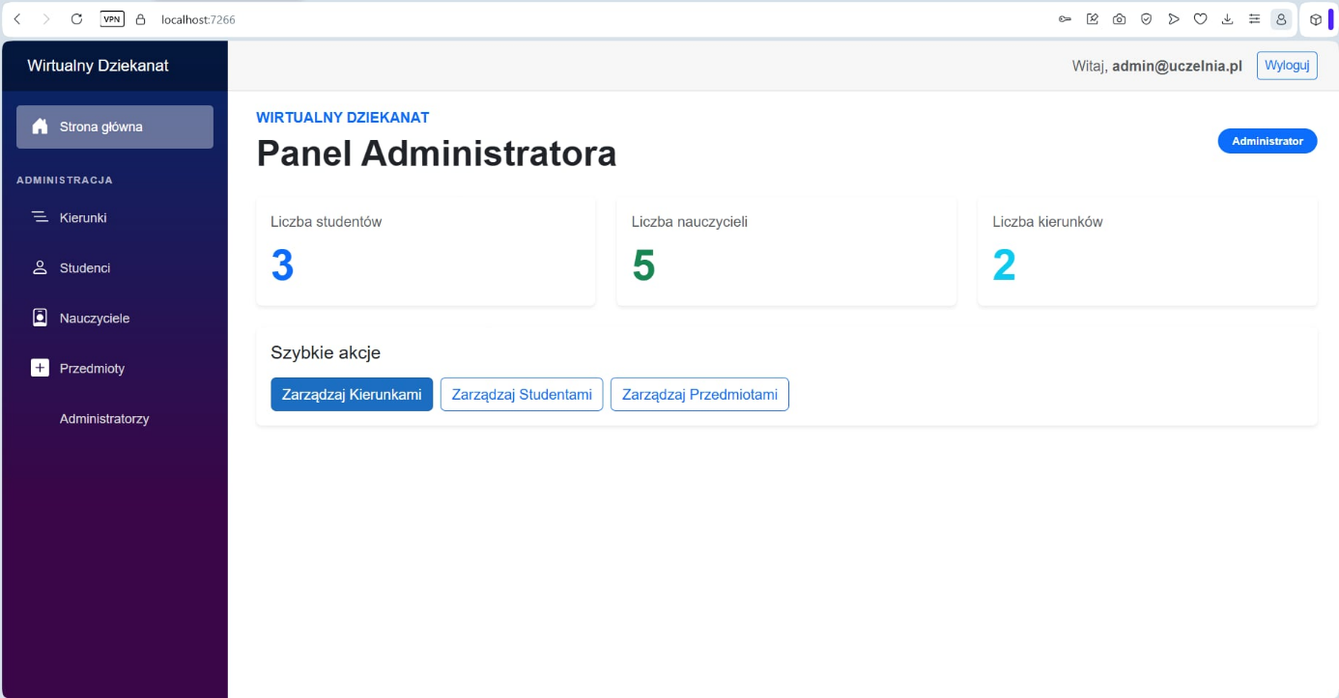
Zarządzanie strukturą dydaktyczną: Tworzenie i edycja kierunków studiów oraz przynależnych do nich przedmiotów. Moduł pozwala na precyzyjną konfigurację każdego przedmiotu, obejmującą jego nazwę, wartość punktową ECTS, powiązanie z odpowiednim kierunkiem i semestrem oraz przypisanie konkretnego nauczyciela akademickiego.
Zarządzanie użytkownikami (CRUD): Pełna administracja kontami Studentów i Nauczycieli. Administrator ma możliwość dodawania nowych profili, edycji danych osobowych, resetowania haseł oraz usuwania kont. Procesy te są zintegrowane z warstwą ASP.NET Core Identity, co gwarantuje zachowanie całkowitej spójności danych uwierzytelniających z profilami domenowymi.
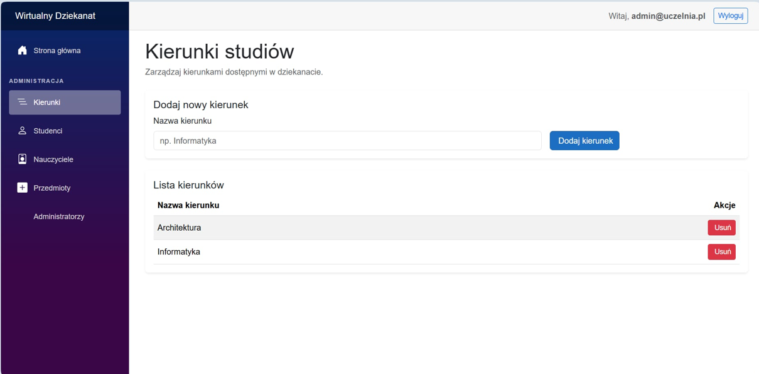

- Nauczyciel (Panel Dydaktyczny
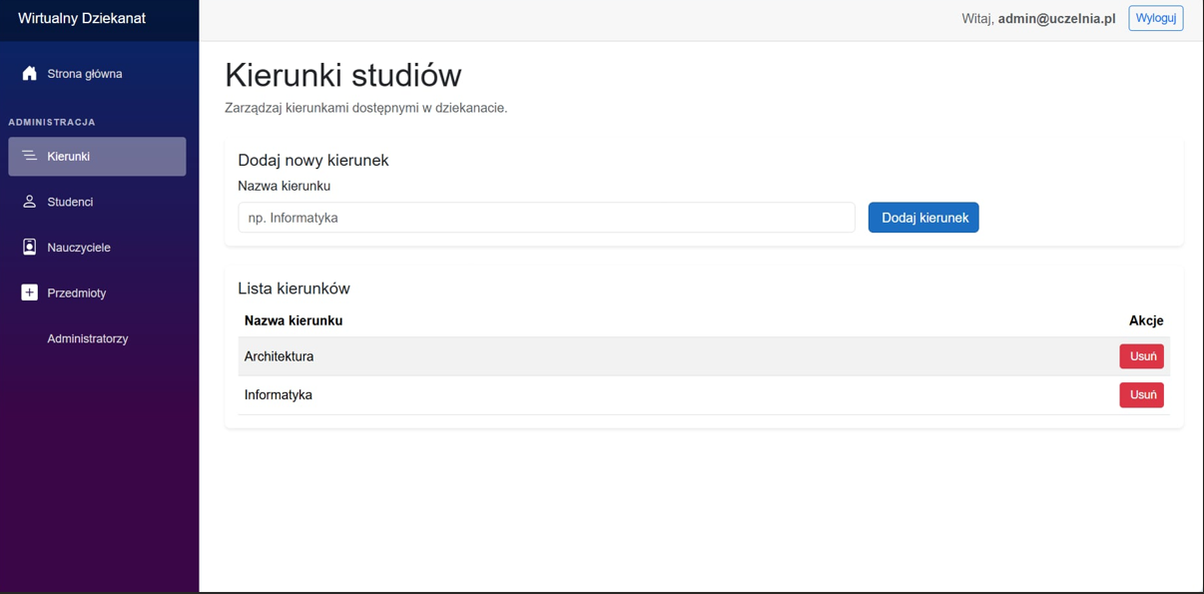
Zarządzanie przedmiotami: Spersonalizowany widok prowadzonych zajęć, w którym wykładowca widzi wyłącznie przypisane do niego przedmioty, dodatkowo czytelnie pogrupowane i uporządkowane według semestrów.
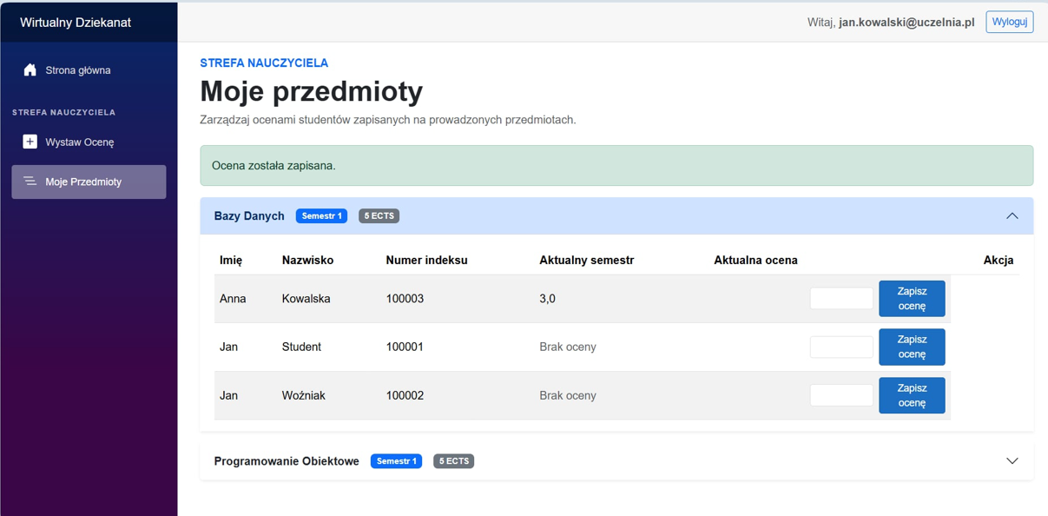
Wystawianie i edycja ocen: Nauczyciel ma bezpośredni wgląd w listy studentów poprawnie zarejestrowanych na dany przedmiot (na podstawie tabeli Enrollment). Interfejs umożliwia szybkie wprowadzanie, modyfikowanie oraz weryfikację ocen cząstkowych dla każdego uczestnika kursu.

- Student (Strefa Samoobsługi Akademickiej)
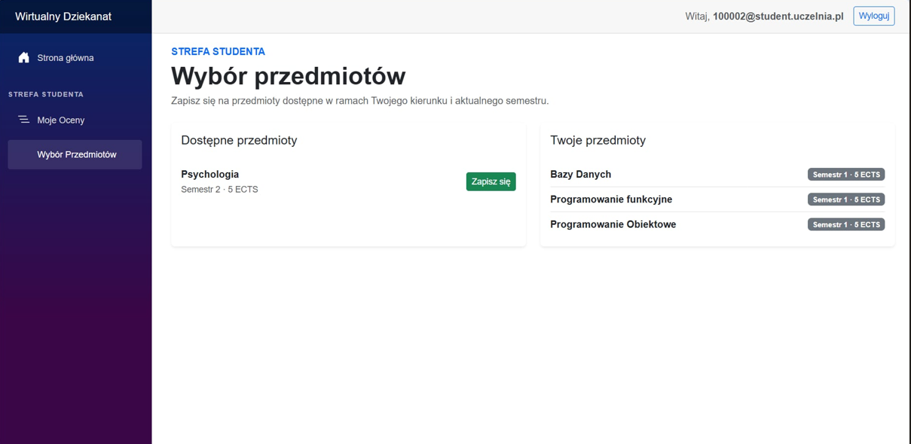
Autonomiczne zapisy na zajęcia: Dedykowany moduł rejestracji, w którym system automatycznie weryfikuje profil studenta. Algorytm filtruje bazę przedmiotów, pozwalając na wybór i zapisanie się wyłącznie na te zajęcia, które odpowiadają kierunkowi studiów studenta oraz jego aktualnemu semestrowi.

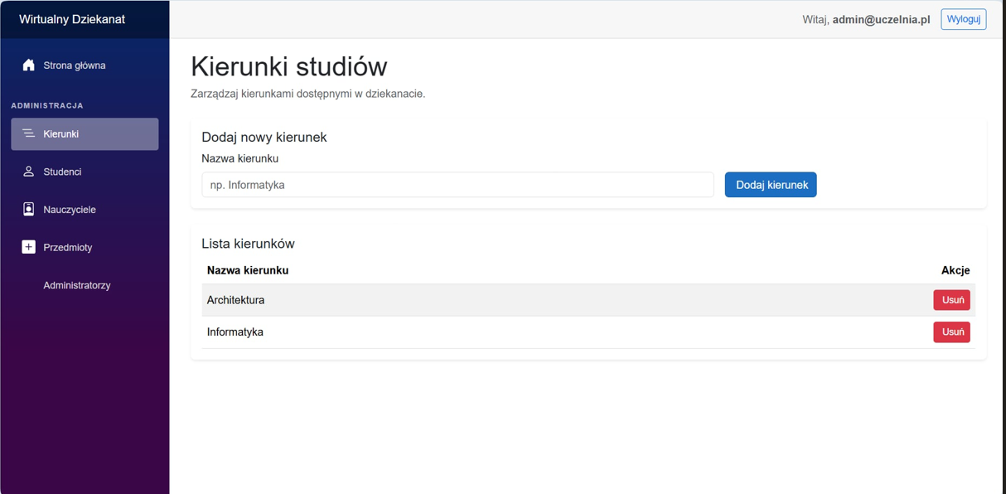
Wirtualny indeks: Centralne miejsce monitorowania postępów w nauce. Student w dowolnym momencie może zweryfikować swoje oceny z poszczególnych przedmiotów, sprawdzić sumę uzyskanych punktów ECTS oraz zweryfikować dane prowadzących zajęcia.
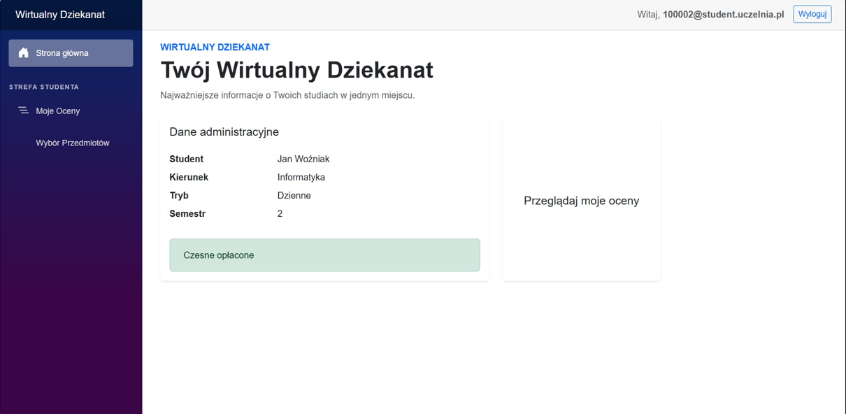

Moduł administracyjno-finansowy: Panel umożliwiający podgląd kluczowych danych organizacyjnych (kierunek, tryb studiów, semestr) oraz statusu płatności. Zawiera zintegrowaną symulację opłacania czesnego, która po użyciu natychmiastowo aktualizuje status finansowy studenta w bazie danych i odświeża interfejs bez konieczności przeładowywania strony.

5.Bezpieczeństwo i Autoryzacja
Kwestie bezpieczeństwa i ochrony danych zostały potraktowane priorytetowo, a architekturę systemu oparto na sprawdzonych mechanizmach obronnych wbudowanych w ekosystem .NET. W aplikacji wdrożono wielowarstwowe zabezpieczenia, aby zagwarantować integralność i poufność informacji:
Kontrola dostępu oparta na rolach (Role-Based Access Control): Dostęp do poszczególnych modułów systemu jest ściśle reglamentowany. Zastosowano atrybut [Authorize(Roles = "Admin/Teacher/Student")] na poziomie komponentów Blazor (stron routingu) oraz w logice biznesowej usług. Dzięki temu mechanizmowi, próba wejścia na stronę przeznaczoną dla Administratora przez Studenta lub niezalogowanego użytkownika jest natychmiastowo blokowana. Interfejs użytkownika również reaguje na te zabezpieczenia za pomocą komponentu <AuthorizeView>, dynamicznie ukrywając elementy menu, do których dany użytkownik nie ma uprawnień.
Ochrona przed atakami typu SQL Injection: Aplikacja jest w pełni odporna na wstrzykiwanie złośliwego kodu SQL. Wynika to z zastosowania technologii mapowania obiektowo-relacyjnego (ORM) Entity Framework Core oraz zapytań budowanych za pomocą LINQ. EF Core podczas tłumaczenia logiki C# na język zapytań bazy danych automatycznie parametryzuje wszystkie zapytania. Oznacza to, że jakiekolwiek dane wejściowe od użytkownika (np. formularze edycji, logowanie) są traktowane wyłącznie jako bezpieczne wartości, a nigdy jako część wykonywalnego polecenia SQL.
Kryptograficzna ochrona haseł (ASP.NET Core Identity): System nigdy nie przechowuje haseł użytkowników w postaci jawnego tekstu (plain text). Zastosowano zintegrowany, sprawdzony moduł ASP.NET Core Identity. Przed zapisaniem w bazie danych, hasło poddawane jest procesowi dodania unikalnej "soli" (salt) oraz jednokierunkowemu haszowaniu za pomocą silnych, iteracyjnych algorytmów kryptograficznych. Sprawia to, że nawet w teoretycznym scenariuszu wycieku bazy danych, odtworzenie oryginalnych haseł użytkowników jest niemożliwe.

6. Co można ulepszyć?
- Automatyczne tworzenie planu lekcji – system mógłby na podstawie zajęć, grup i sal automatycznie tworzyć plan lekcji oraz wyświetlać go studentom.
- Powiadomienia o zmianach – informowanie studentów o odwołanych zajęciach, zmianach sali lub godzinie zajęć.
- Kalendarz zajęć i egzaminów – możliwość przeglądania wszystkich zajęć, zaliczeń i egzaminów w jednym miejscu.
- Elektroniczne składanie wniosków – możliwość składania podań i wniosków bez konieczności wizyty w dziekanacie.
- Podgląd ocen i frekwencji – wygodne sprawdzanie aktualnych ocen oraz obecności na zajęciach.
- Wiadomości między studentami a prowadzącymi – umożliwienie szybkiego kontaktu za pomocą systemu.
- Responsywność systemu – dostosowanie strony do telefonów i tabletów.
- Ulepszenie interfejsu – bardziej przejrzysty i intuicyjny wygląd, ułatwiający korzystanie z najważniejszych funkcji.

